新平县商务局组织开展《实施办法》

学习宣传活动

为深入学习宣传《云南省实施<中华人民共和国工会法>办法》，增强工会工作的指导性、实效性，切实发挥好工会基础法律法规对工会组织开展工作、维护职工合法权益。3月6日，新平县商务局工会委员会召开专题会议，组织干部职工学习宣传新修订的《实施办法》，此次会议由工会主席林华同志主持。

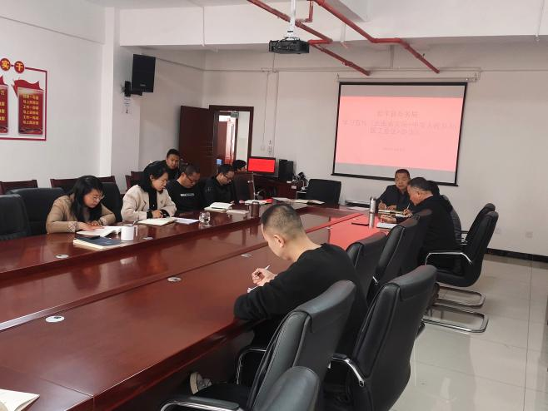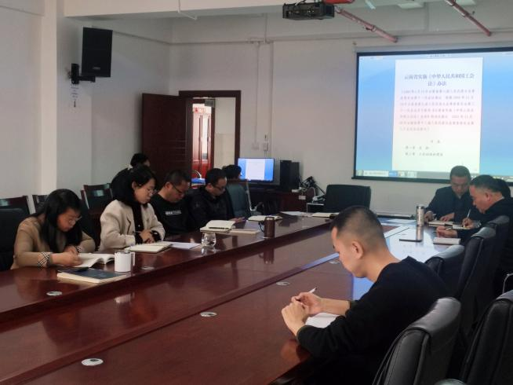

此次《实施办法》的新修改和施行，充分体现了省委、省政府对我省职工群众的亲切关怀和对云南工会工作的高度重视，有力保障了工会组织的政治性、先进性、群众性，为更好履行工会维护职工合法权益、竭诚服务职工群众基本职责提供了法治支撑。

学习活动共14人参加，通过此次学习，工会干部纷纷表示，在以后工作中，要把工会工作与商务工作有机结合起来，切实把学到的法律知识灵活运用到具体的工作实践之中，做职工贴心的“娘家人”，做职工合法权益的代表者和维护者，为我县经济发展保驾护航。